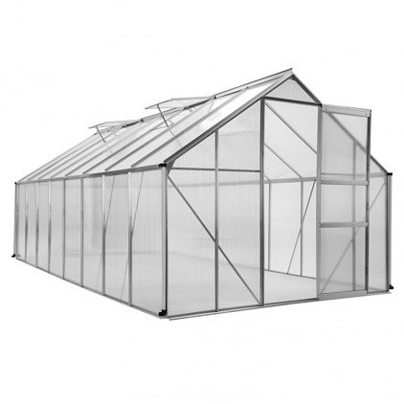

*Dossier commun du projet*

*Sommaire*